Преимущества получения градостроительного плана земельного участка (ГПЗУ) в электронном виде:
- справочная информация по услуге предоставляется в один «клик»;
- упрощение процедур получения услуги;
- сокращение временных затрат, связанных с получением услуг;
- возможность подачи заявления с домашнего или рабочего компьютера;
- получение информации о ходе исполнения заявления;
- ликвидации бюрократических проволочек вследствие внедрения системы электронного документооборота;
- получение уведомлений о важных событиях и возможностях;
- снижение коррупционных рисков, возникающих при личном общении с чиновниками.

ИНСТРУКЦИЯ
по получению муниципальной услуги
«Получение градостроительного плана земельного участка»
в электронной форме с использованием
Единого портала государственных и муниципальных услуг (функций)

1) Открыть Единый портал государственных и муниципальных услуг (функций) (https://www.gosuslugi.ru/) и зайти в Личный кабинет
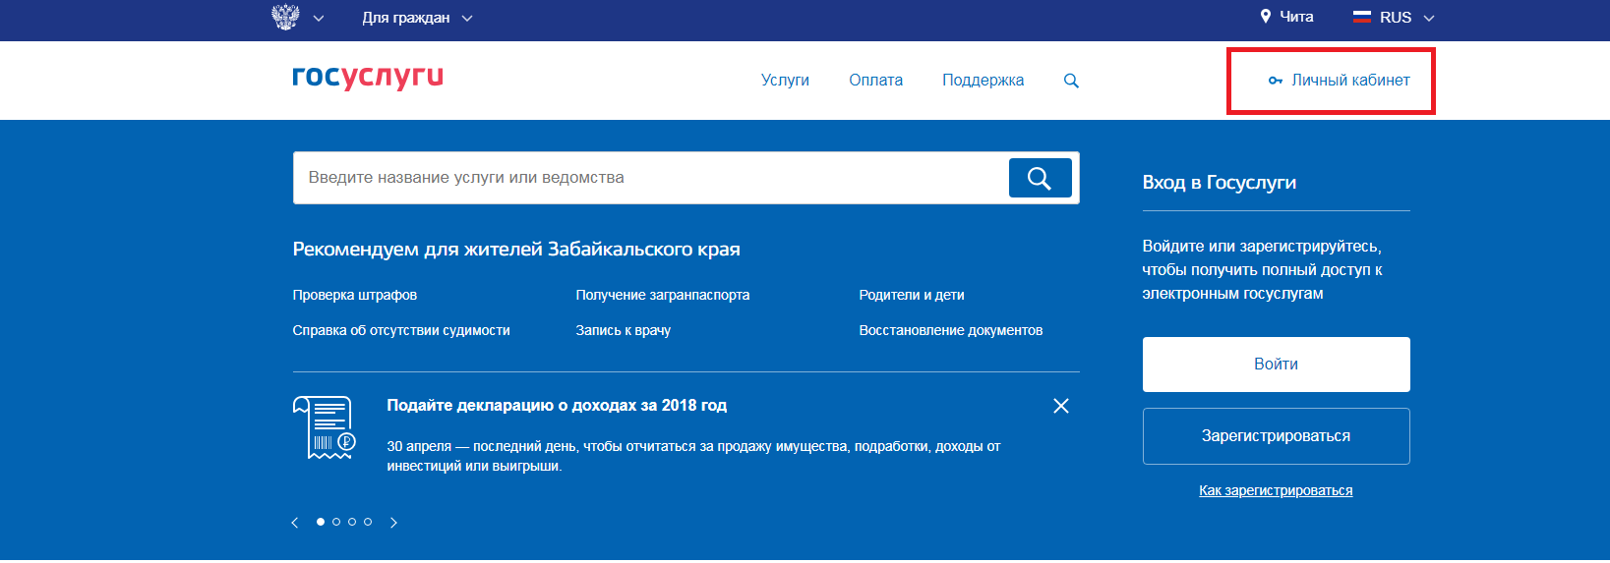

2) Нажать на кнопку «Все услуги», расположенную ниже раздела «Популярное на портале»
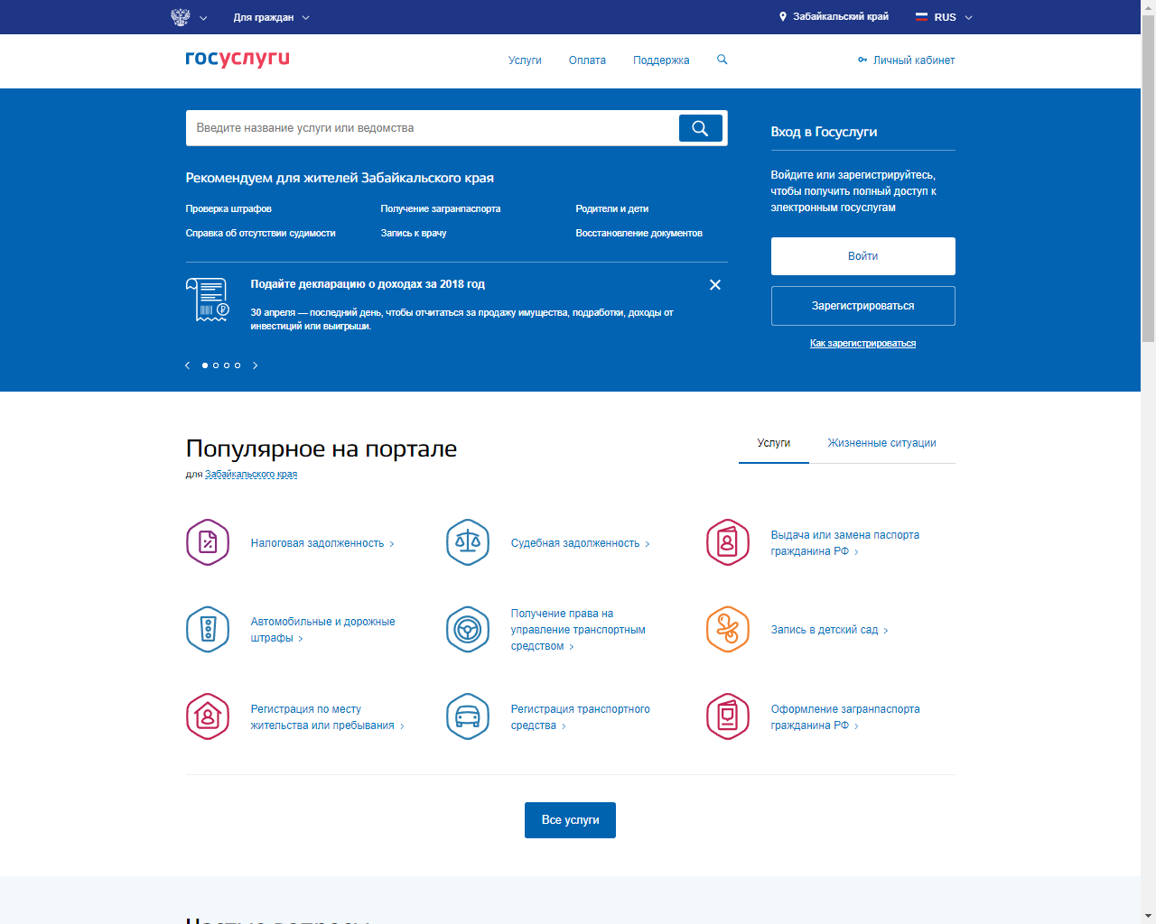

3) Выбрать вкладку «Органы власти»
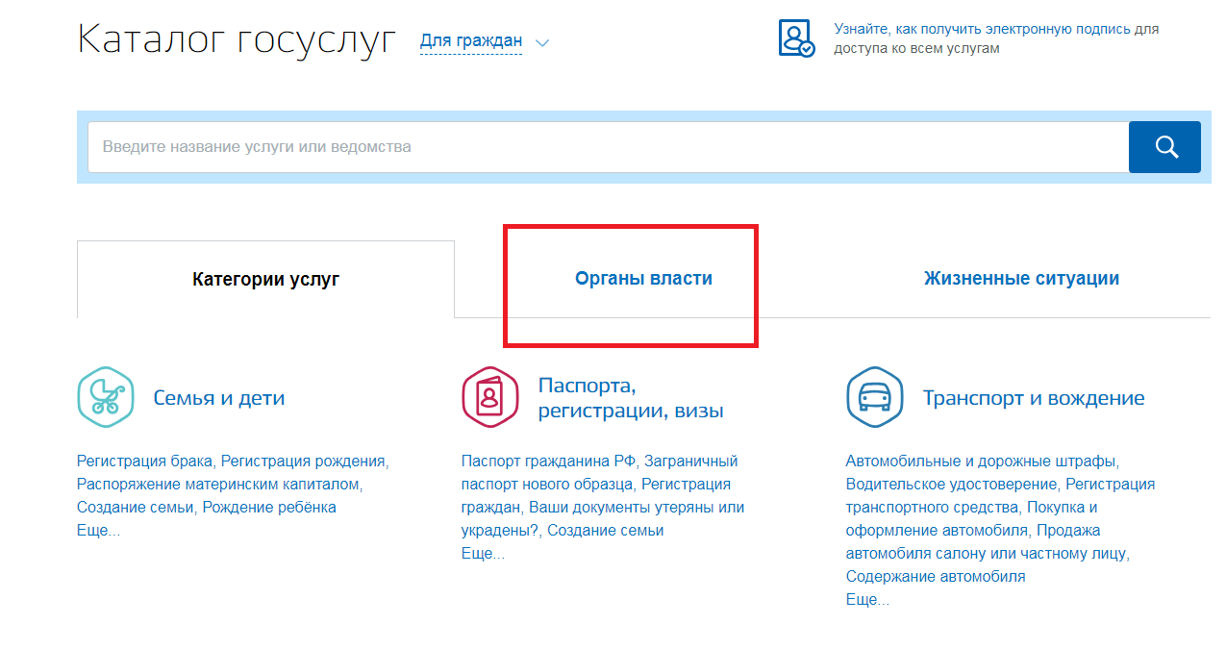
4) Выбрать пункт «Органы местного самоуправления»
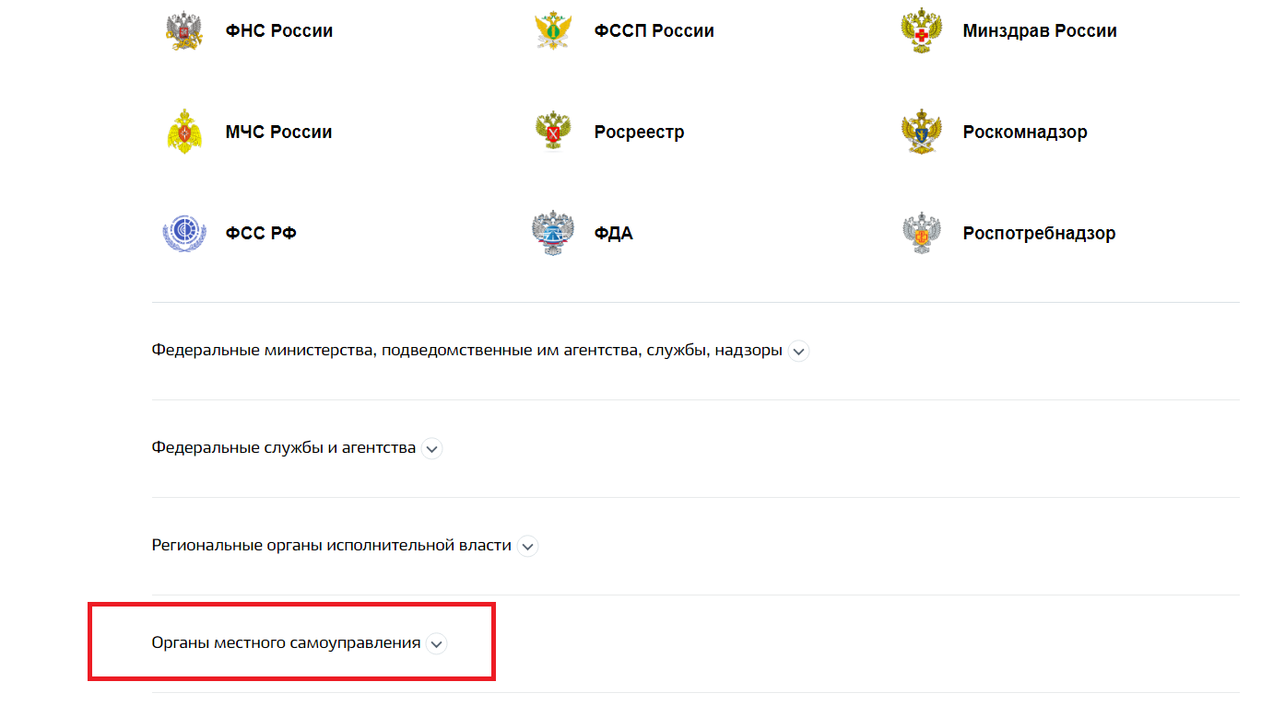

5) Выбрать из открывшегося списка «Органы местного самоуправления Забайк5альского края»
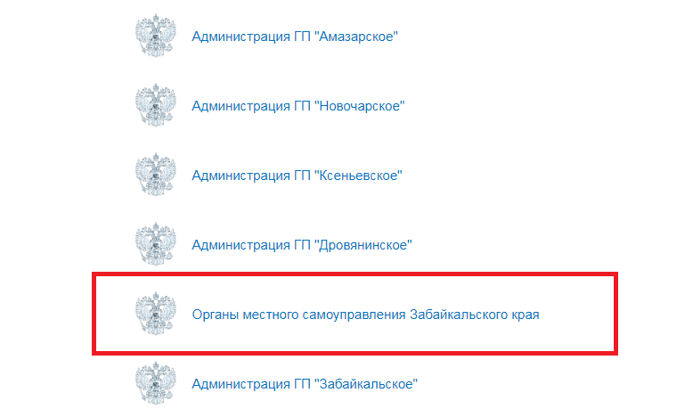

6) Выбрать вкладку «Территориальные органы и подведомственные организации»
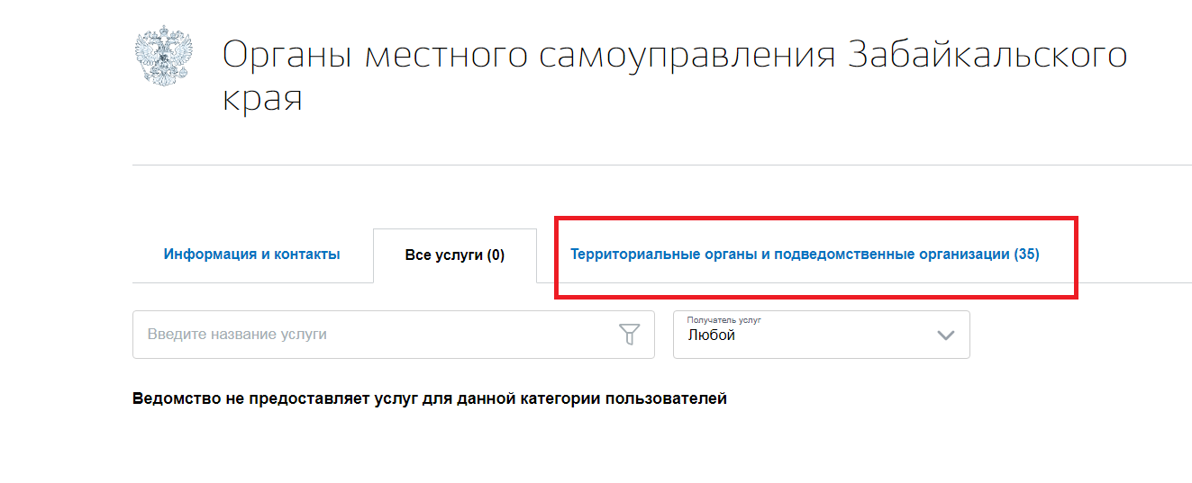
7) Выбираем из открывшего списка администрацию необходимого муниципального района
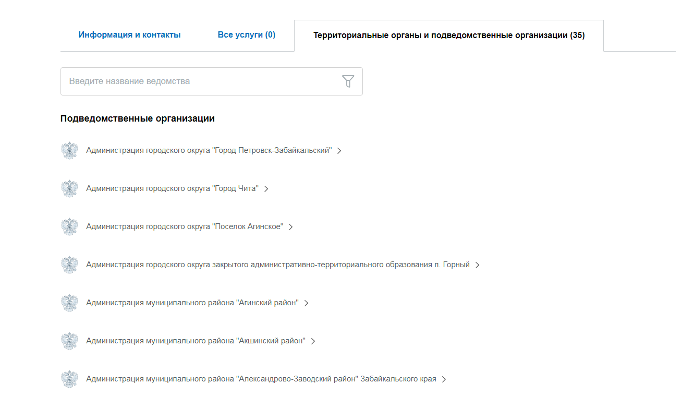

8) В разделе «Электронные услуги» выбираем услугу «Выдача градостроительного плана земельного участка»
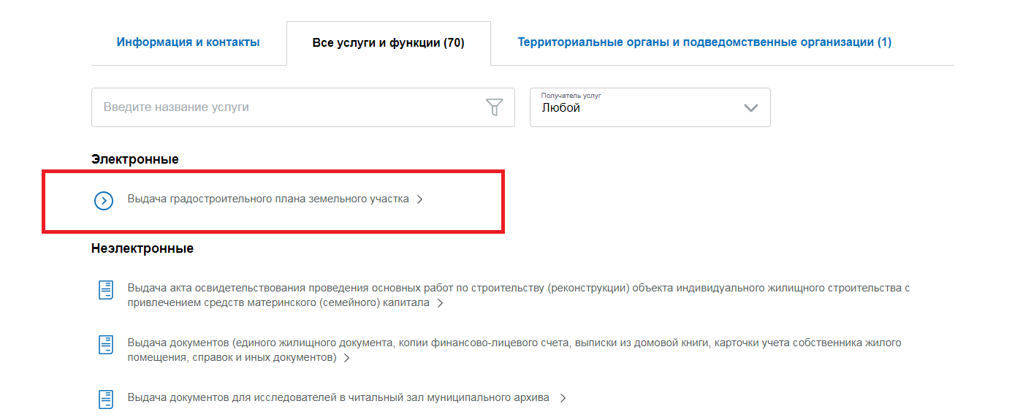
9) При наличии выбираем «Получение градостроительного плана земельного участка»
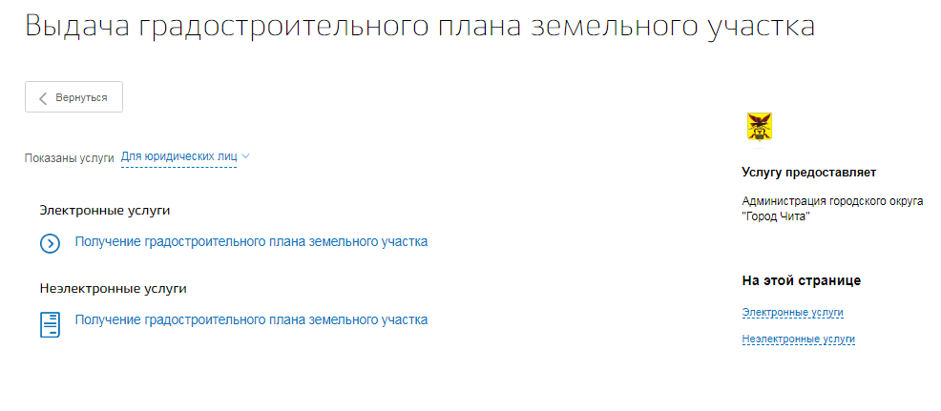

10) Нажимаем на кнопку «Получить услугу»
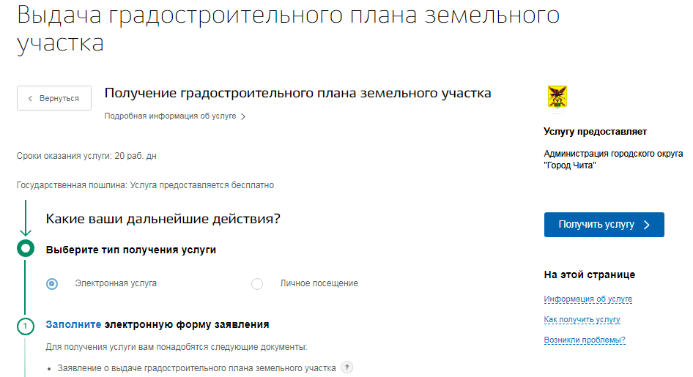

11) Заполняем поля электронного заявления
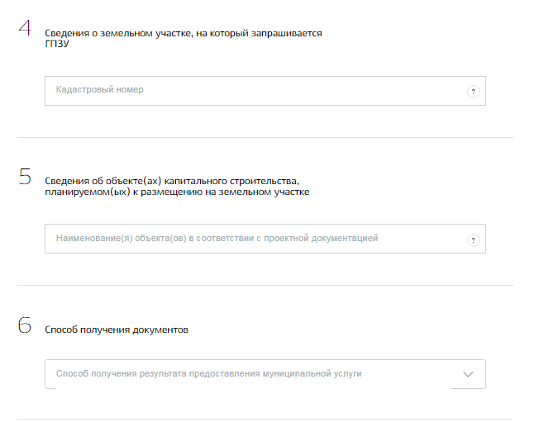

12) Загружаем электронные копии документов, необходимых для получения услуги, и выбираем удобное время для записи
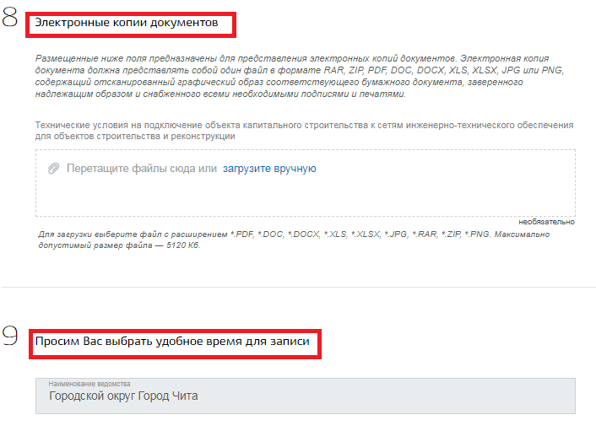
13) Нажимаем на кнопку «Подать заявление»

